¿QUIENES SOMOS?
Somos Mundo Armónico TSEYOR, una ONG que mantiene comunicación regular con seres humanos vivos de diversos planetas de la galaxia.
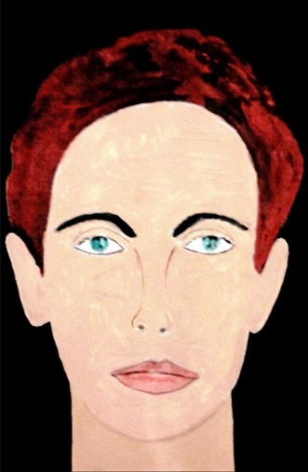
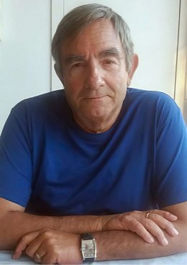
El primer contacto fue hace unos 40 años, a través de una experiencia de hipnosis, con un ser llamado Melinus, de Ganímedes, quien tiene una apariencia humana, y se comunica, al igual que todos nuestros Guías Estelares, de forma telepática.
Melinus, de Ganímedes

Nuestro actual canalizador, Chac Mool Puente, fue quien conoció a Melinus y empezó desde ahí una relación de amistad y conversaciones con varios seres miembros la Confederación de Mundos Habitados de la Galaxia.
Chac Mool Puente, canalizador de Tseyor
Nuestro hermano Chac Mool Puente, junto con otros hombres y mujeres, tuvieron múltiples experiencias de avistamientos de naves, previa cita acordada telepáticamente con los hermanos del espacio, quienes aparecían con sus naves señalándoles que efectivamente el contacto extraterrestre era real.
El objetivo de estos seres siempre ha sido el mismo: facilitar el reconocimiento de la humanidad de este planeta Tierra como parte de una humanidad cósmica. Indicándonos que tarde o temprano seremos plenamente conscientes que todos somos seres de las Estrellas.
Somos parte de una gran familia universal, y solo falta que abramos nuestra mente a dicha posibilidad y podamos comprobarlo por nosotros mismos. Para eso hemos de vivir un proceso que se llama Despertar, para poder escapar definitivamente de este sueño de los sentidos.
Vivimos hace muchos milenos en este planeta, creyendo que somos este cuerpo, esta materia, pero en realidad somos algo más.
Somos seres capaces de navegar por el universo a voluntad, solo ocurre que a través de las eras la humanidad de este planeta cayó en un profundo sueño.
Pero ya es hora de despertar.
Es cierto que se acercan tiempos muy difíciles, tiempos de trasformación, y solo si estamos unidos podremos superarlos.
Nuestros Guías Estelares nos brindan la posibilidad de un proceso de auto-despertar, y nos piden que lo hagamos en grupo, en hermandad, porque saben por experiencia que las sociedades no avanzan por un solo individuo o un puñado de personas, ni a través de élites o personas muy preparadas. Sino que las sociedades avanzan en conjunto.
Hemos recibido más de mil seiscientas comunicaciones telepáticas a través de Chac Mool Puente, todas ellas transcritas y disponibles gratuitamente en nuestra web tseyor.org
Si has recibido este mensaje, tienes la oportunidad de conocer la filosofía Tseyor, que es un camino más, pero no el único, para la auto-realización.
Nuestra organización es sin ánimo de lucro, y es completamente libre. Es un grupo sin líderes, y trabajamos en base a una asamblea a través de la cual tomamos todas las decisiones que nos afectan.
Si quieres saber más, puedes tomar de forma gratuita nuestro Curso Holístico Tseyor, en el que recibirás la base de conocimiento esencial y así poder participar libremente de nuestras actividades.
Nuestro procedimiento no es una doctrina, no es una memorización ni una intelectualización, sino una base referencial sencilla para una experimentación trascendental, personal e intransferible, en la extrapolación del pensamiento, estimulando nuestra imaginación creativa.
***


Toda la historia del grupo Tseyor desde sus inicios está completamente detallada en nuestro libro LOS GUIAS ESTELARES, disponible para descarga a la derecha:

ONG Mundo Armónico Tseyor es un grupo de contacto extraterrestre para la ayuda humanitaria, para el despertar espiritual y el establecimiento de las Sociedades Armónicas.

